Koveni kampboekje 2007



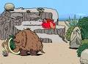

Hallo jongens en meisje,

Het tweede Koveni kamp komt eraan. Eindelijk krijgen jullie het thema te horen. Niet zo moeilijk denk ik, als je goed de voorkant hebt bekeken.
Geloof ons, het wordt een oergezellig weekend! De kampactiviteitencommissie is er weer in geslaagd om een uitgebreid programma voor jullie in elkaar te zetten. Lees het kampboekje aandachtig door en mochten er dan toch nog vragen zijn dan kan je altijd een email sturen naar kamp@koveni.nl.
Esther Westerveld, Marco van Weverwijk en Henk Lammen hebben de algemene leiding en wij rekenen erop dat we met jullie hulp, inzet en enthousiasme er weer een ouderwets Koveni kamp van kunnen maken.
Op de volgende pagina kunnen jullie nog een stukje lezen over de Oertijd om een beetje in de stemming te komen.

Heel veel plezier!
Esther, Marco en Henk.



Een stap terug in de tijd

Een miljoen jaar geleden stroomden rivieren als de Rijn en de Maas al vanuit Zwitserland naar ons land. Die rivieren namen enorme hoeveelheden zand en grind met zich mee. Doordat de rivieren in ons land niet meer zo snel stroomden zakte dit zand en grind naar de bodem en vormde het dikke lagen zand. De zandgronden uit Zuid- en Oost Nederland stammen uit deze tijd.

De ijstijd

Maar er is nog een periode geweest die er voor het huidige landschap erg belangrijk was. Zo'n 240.000 jaar geleden was het veel kouder dan nu. Het was zo koud, dat grote delen van ons land met ijs bedekt waren. Deze gletsjers voerden puin en rotsblokken mee, die hier achterbleven als zwerfstenen. Bovendien stuwden de gletsjers het eerder door de rivieren afgezette zand op tot stuwwallen of heuvelruggen.
De oostelijke Veluwerand met zijn zandheuvels is hier een voorbeeld van. Het Oldebroekerbos ligt precies op deze plek. Dus als je straks over de heuvels van het Oldebroekerbos rent, dan weet je nu dat die heuvels er al 200.000 jaar liggen.

Bewoners van de stuwwal

Ongeveer 3000 jaar geleden kwamen de eerste mensen kijken op de stuwwal. Het waren jagers met hun families. Ze bleven een paar weken werken en trokken daarna weer verder. Huizen hadden ze niet. Ze leefden in tenten, gemaakt van dierenhuiden.

De eerste 'oerboeren'

Zo'n 2500 jaar gelden vestigden de eerste boeren zich hier. Stukjes bos werden omgehakt en hier werden akkertjes en huizen opgebouwd. Wilde er na een tijd niets meer groeien op de akkers, dan kapte men gewoon weer een nieuw stuk bos om. Doordat er steeds meer bos werd gekapt ontstonden er uitgestrekte heidevelden en zandverstuivingen.
Deze zandverstuivingen waren tot begin deze eeuw een groot probleem. Bij harde wind verstoof het zand zo erg dat hele dorpen onder het zand verdwenen zijn. Soms, op heldere, windstille nachten kun je nog steeds de kerkklokken van de verdwenen dorpjes horen. Tenminste, dat beweren sommige mensen. Je moet zelf maar komen luisteren of dat waar is.

Het ontstaan van het Oldebroekerbos
Zo'n 100 jaar geleden was de plek van het UBC nog een grote zandverstuiving. Boeren woonden er niet, want op zand wilde niets groeien en de grond was niets waard.
Totdat men een boomsoort ontdekte die wél op zand wilde groeien. Dat was een belangrijke ontdekking. Hout kon men toen goed gebruiken voor de mijnen in Limburg. En de bomen hielden het zand vast zodat dit niet meer kon verstuiven. Binnen korte tijd was het Oldebroekse bos 'geboren'.
Grenzend aan het bos vindt men een boerderij die model staat voor een boerderij uit de ijzertijd (500 jaar voor Christus), ook wel Het Oerhuis genoemd. Het oerhuis, de oerpoort, de kruidenmoestuin, totempaal Harry, de ovenplaats en de schuur worden allemaal gebruikt bij het meest geliefde programmaonderdeel van het UBC: Een dag leven in de ijzertijd.
Leuk voor de hele familie
Vanaf het vertrek kan iedereen, lid of geen lid, op www.koveni.nl de verrichtingen van zijn of haar kinderen, kleinkinderen, nichtjes en neefjes volgen.


WAT JE WETEN MOET

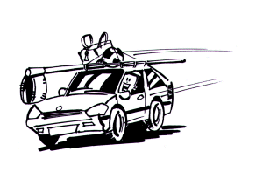
Achter in dit boekje staat belangrijke informatie voor de thuisblijvers, ouders en/of voogd.
We vertrekken vrijdag 22 juni om 19:00 uur vanaf de kantine aan de Hildo Kropstraat. Vanaf 18:00 uur is de kantine open en staat de koffie klaar.
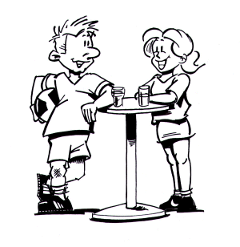
Zondag 24 juni vertrekt de bus om ongeveer 16:00 uur uit Oldebroek. Vanaf ongeveer 16:30 uur zijn alle ouders, broertjes en zusjes, vrienden, vriendinnen en niet te vergeten opa’s en oma’s van harte welkom in de kantine, alwaar we tussen 17:00 en 17:30 uur hopen aan te komen.

WAT NEEM JE MEE OP KAMP

- Tas of koffer
- Lakens en een sloop of slaapzak (dekens zijn aanwezig)
- Nachtkleding
- Toilettas met inhoud
- Doucheslippers
- Handdoeken en washandjes
- Ondergoed
- Kleding en sokken
- Warme kleding
- Regenkleding en laarzen
- Zaklantaarn
- Oude theedoek voorzien van je naam en team
- Alles voor de PREHISTORISCHE VOORSTELLING (bonte avond)

- Onderstaande zeker niet vergeten!!
- Kleren waarin je vuil mag worden
- Zwemkleding (voor slecht weer scenario)
- Al je prehistorische of flintstone achtige kledingstukken die je misschien thuis al hebt (bonte avond & disco)
- Sportkleding

Van de activiteitencommissie.
Willen jullie de volgende dingen niet vergeten:
- Kleren waarin je vuil mag worden
- Al je prehistorische/flintstone achtige kledingstukken die je misschien thuis al hebt. Dit kan je gebruiken voor de prehistorische voorstelling (bonte avond) of de disco
- Zwemkleding (bij slecht weer kunnen we naar een zwembad)
- Sportkleding

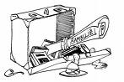

Het programma

Vrijdag 22 juni

18:00 De kantine is open, koffie staat klaar.
18:15 De eerste deelnemers komen aan, aanmelden bij Marco en Esther.
19:00 De bus vertrekt. Leden van de activiteitencommissie bereiden in de bus de deelnemers voor op wat ze te wachten staat. Een rode draad door het hele weekend.
20:15 Aankomst van de bus in Oldebroek. Zoek je slaapkamer, pak je koffer uit en kom dan naar de kantine om eerst even wat te drinken. Koffie en thee is er ook.
21:30 Welkom en de kampregels door de kampleiding.
22:00 Openingsactiviteit
23:30 Dino ei, nachtspel voor aspiranten en junioren.

Zaterdag 23 juni

07:30 Opstaan.
08:30 Ontbijt.
09:30 Rebus van grottekeningen.
11:00 Prehistorische houtbewerking en koken met holbewoners.

15:00 Prehistorisch theatersport
17:30 Diner
20:00 Oertijd optredens van onze kampbewoners
??:?? Oerdisco

Zondag 24 juni

07:30 Opstaan.
08:30 Ontbijt.
09:15 Opruimen en inpakken van de koffers.
10:00 Sportspellen en tussendoor de lunch.
13:30 Ontknoping van het Oerverhaal.
15:30 Afsluiting van onze Oertijd in Oldebroek.
16:00 Inladen en vertrek van de bus.
16:30 Kantine aan de Hildo Kropstraat is open.

17:15 Verwachte aankomsttijd in Nieuwegein.
18:00 Thuis in bad en lekker gaan slapen!!

Regelementen

Alcoholbeleid
- Het is voor de jeugd onder de zestien niet toegestaan om alcoholische dranken te drinken, zelfs niet met toestemming van de ouders.
- Het is overdag niet toegestaan om alcohol te drinken, dit geldt voor iedereen die aanwezig is op het kampterrein !!
- ’s Avonds als de jeugd op bed ligt is het toegestaan om alcoholische dranken te drinken. Hierbij wordt niet overmatig drinken bedoeld, U moet dit zien als gewoon een biertje of een glas wijn drinken in een huiselijke sfeer.
- Het is niet toegestaan om zelf alcoholische dranken mee te nemen

Rookbeleid
Door de kampleiding zal een rookzone aangewezen worden.
Buiten deze zone en in de gebouwen is het roken ten strengste verboden !!

Overige regels (de tien geboden)
- Heren mogen niet bij de dames op de kamers
- Dames mogen niet bij de heren op de kamers
- Iedereen slaapt in zijn eigen bed.
- Deelnemen aan alle activiteiten is verplicht
- Oudere begeleiden de jeugd
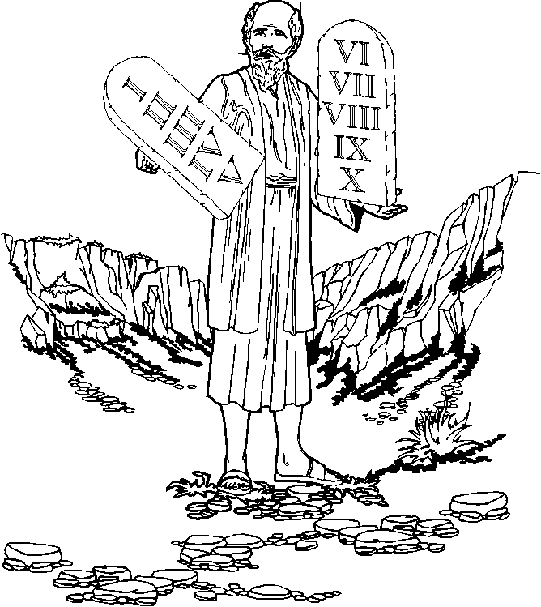
- Telefoons zijn niet zichtbaar en staan uit of op de trilstand.
- We gaan niet zonder toestemming van het terrein af
- Voor het eten handen wassen
- Tijdens het eten lopen we niet van tafel
- Keuken is, zonder toestemming, verboden terrein

Bij overtreding straf corvee

Belangrijke informatie voor ouders

Wanneer is het kamp?
We vertrekken vrijdag 22 juni om 19:00 uur vanaf de kantine aan de Hildo Kropstraat. Vanaf 18:00 uur is de kantine open en staat de koffie klaar.
Zondag 24 juni vertrekt de bus om ongeveer 16:00 uur uit Oldebroek. Vanaf ongeveer 16:30 uur zijn alle ouders, broertjes en zusjes, vrienden, vriendinnen en niet te vergeten opa’s en oma’s van harte welkom in de kantine, alwaar we tussen 17:00 en 17:30 uur hopen aan te komen.

Kampleiding
De kampleiding bestaat dit jaar uit Esther Westerveld, Marco van Weverwijk en Henk Lammen.
Zij zijn het aanspreekpunt voor iedereen.
Op het kamp is er 1 à 2 keer per dag een bespreking tussen kampleiding, activiteitencommissie, leiders van de groepjes en onze keukenprinsessen.
De dag wordt doorgesproken en eventuele problemen worden opgelost.

Snoepwinkeltje en zakgeld
Vanuit de kantine nemen we allerlei lekkere dingen mee en die proberen we in ons “snoepwinkeltje” te verkopen. Sommigen ouders vinden het fijn om een richtbedrag te horen, wij denken dat 15 euro meer dan voldoende is.
Junioren moeten er rekening mee houden dat alleen via ons alcohol verkrijgbaar is. Zelf meenemen is niet toegestaan!
Voor vertrek dienen jullie rekening te houden met controle van jullie bagage, jassen en tassen.

Alcohol
Koveni heeft tijdens het kamp een speciaal alcoholbeleid. Op deze manier proberen wij het drankgebruik zo goed mogelijk te controleren en te voorkomen dat minderjarige junioren alcohol nuttigen. Hieronder vindt U onze voorzorgsmaatregelen om controle te houden over het alcoholgebruik.

Is uw zoon of dochter 16 of 17 jaar, dan krijgt U als ouder de mogelijkheid om te bepalen of dat U uw zoon of dochter toestaat alcoholische dranken te nuttigen. Hiervoor dient U bijgevoegd formulier in te vullen.
Het is voor de jeugd onder de zestien niet toegestaan om alcoholische dranken te drinken, zelfs niet met toestemming van de ouders.

Omdat het voor de leiding bijna onmogelijk is om alle leeftijden van de juniorenleden te kennen wordt er tijdens het jeugdkamp gebruik gemaakt van polsbandjes.
Iedere minderjarige van 16 en 17 jaar die toestemming heeft gekregen krijgt een niet over te dragen polsbandje dat het hele kamp zichtbaar om de pols gedragen moet worden. (voorwaarde is wel dat het alcoholformulier voor vertrek is ingeleverd)
Op deze manier kunnen wij gericht toezicht houden.

Het is overdag niet toegestaan om alcohol te drinken, dit geldt voor iedereen die aanwezig is op het kampterrein !!

‘s Avonds als de leiding een evaluatiemoment heeft van de desbetreffende dag en de jeugd op bed ligt dan is het toegestaan om alcoholische dranken te drinken. Hierbij wordt niet overmatig drinken bedoeld, U moet dit zien als gewoon een biertje of een glas wijn drinken in een huiselijke sfeer.

De kampleiders, Esther Westerveld, Marco van Weverwijk en Henk Lammen zullen gedurende het hele kamp geen alcohol nuttigen om daar waar nodig ten alle tijden kampleden te kunnen vervoeren, mocht dit nodig zijn. Denk daarbij aan onverhoopte blessures en andere onverwachte gebeurtenissen.

Rookbeleid
Door de kampleiding zal een rookzone aangewezen worden.
Buiten deze zone en in de gebouwen is het roken ten strengste verboden !!

Belangrijke gegevens
Utrechts Buitencentrum
Broekeroordseweg 9
8095 RM 't Loo- Oldebroek

De algemene kampleiding is tijdens het hele kamp telefonisch bereikbaar op:
06-52331140 (Henk Lammen - Kampbaas)
06-42146123 (Marco van Weverwijk – Algemene leiding)
06-22540236 (Esther Westerveld – Algemene leiding)

